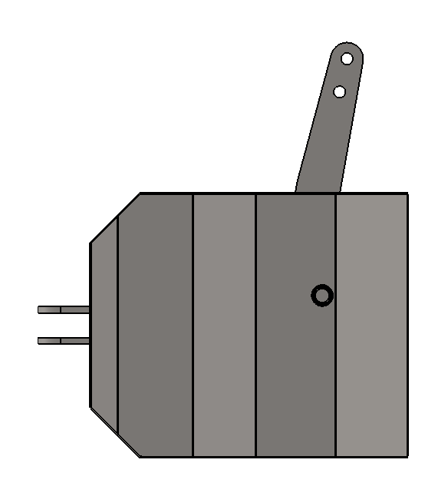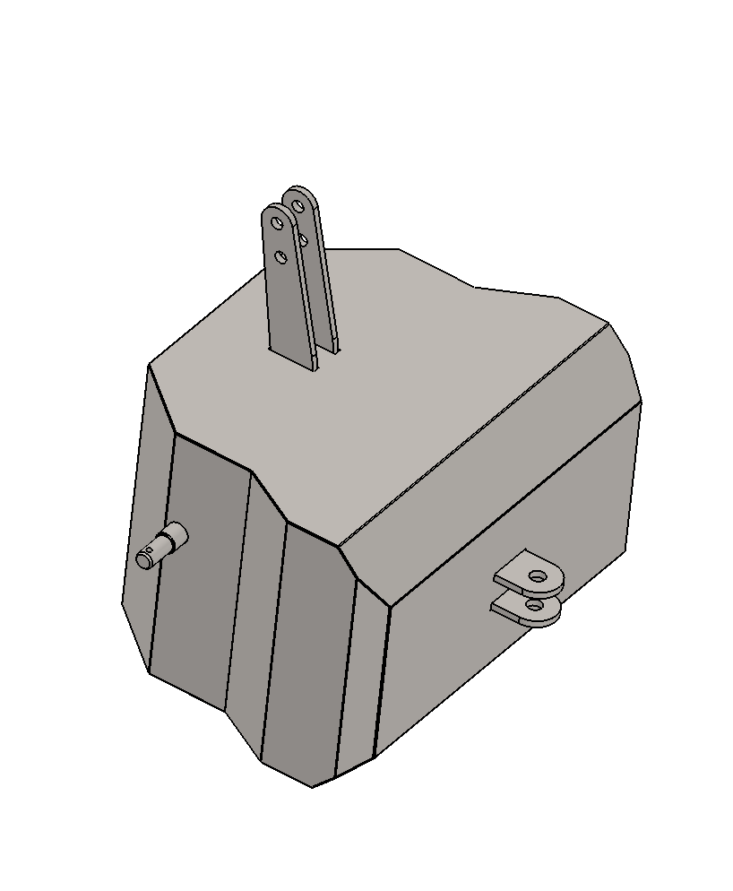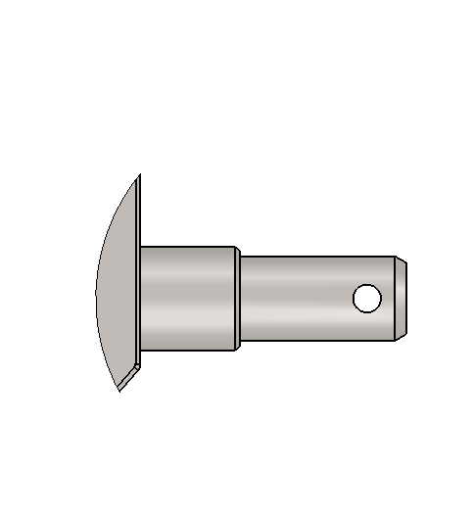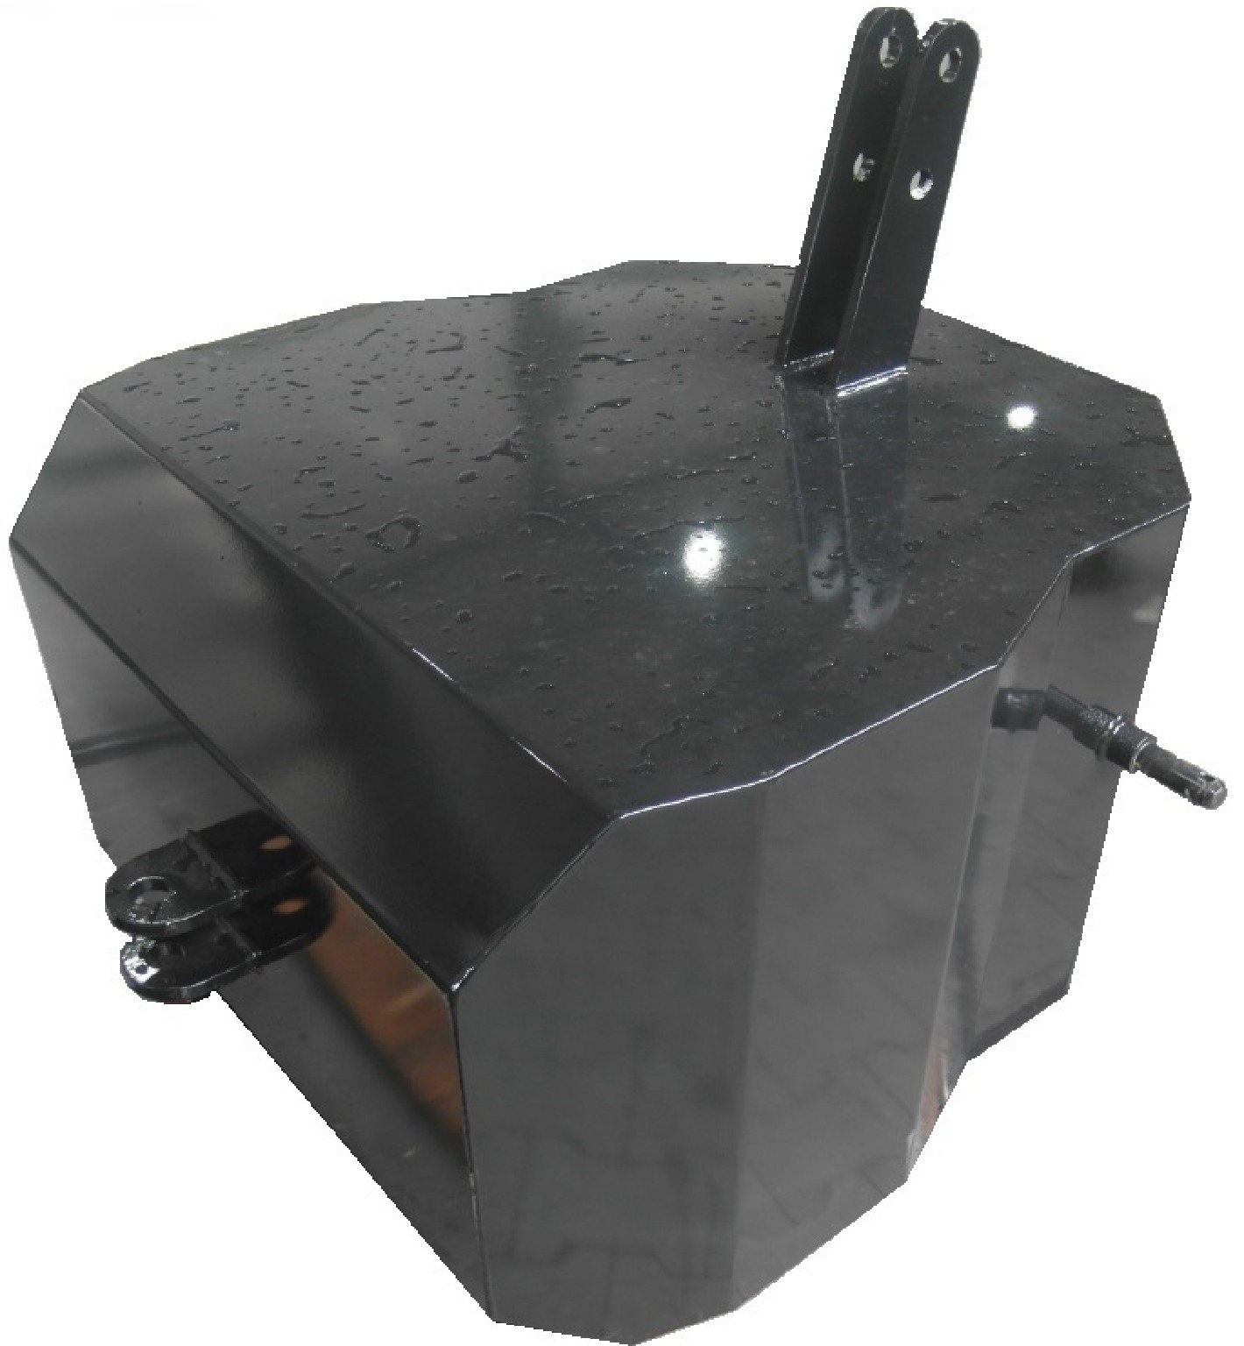
Balast wykonany z blachy o grubości 3 mm, wewnątrz wykonana jest solidna konstrukcja splatająca całe poszycie. Dodatkowo obciążnik wyposażony jest w zaczep przedni. W sprzedaży oferujemy balasty zalane betonem gat. B25 lub nie wypełnione. Otwór zasypu betonu w zależności od życzenia klienta z tyłu lub z dołu obciążnika. Dostępne są 3 kolory wymalowań.

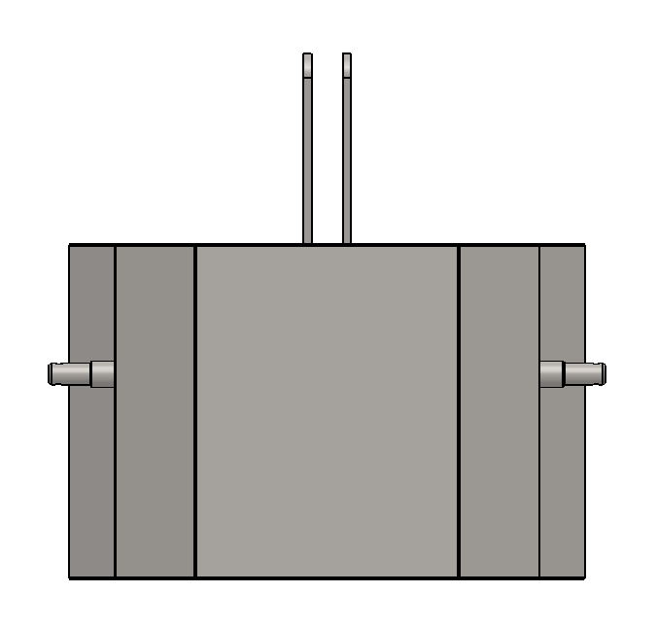
Sb
Sc

KAT. II
Ha
Hb
Hc

H
Hd

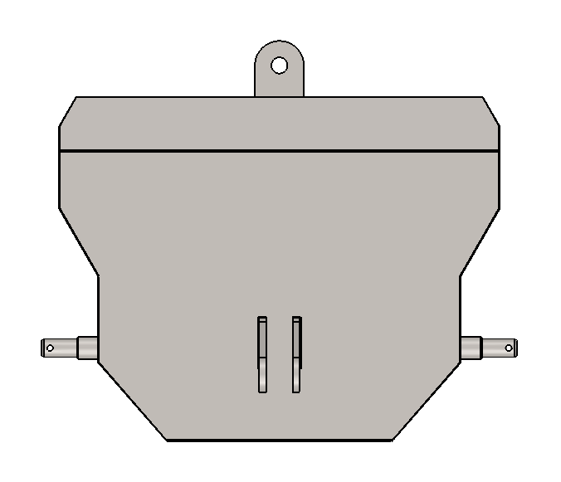
33
A
826

Mocowania Kat.2 lub Kat.3 w zależności od wagi balastu
Lc
(Tabela poniżej)

Wymiary i waga:

Balast | Waga (kg) | Waga netto (kg) | Wysokość całkowita Hc (cm) | Wysokość balastu H (cm) | Wysokość czopu od podłoża Hd (cm) | Rozstaw osi belki i otworu Hb (cm) | Rozstaw osi belki i otworu Hc (cm) | Szerokość całkowita Sc (cm) | Kategoria mocowania balastu (Szczegół A) | Szerokość balastu Sb (cm) | Długość całkowita Lc (cm)
BA 600 | 600 | 74 | 92 | 58 | 36 | 42 | 52 | 97 | KAT. 2 | 86 | 67
BA 800 | 800 | 88 | 92 | 58 | 36 | 45 | 52 | 97 | KAT. 3 | 90 | 82
BA 1000 | 1000 | 98 | 92 | 60 | 36 | 45 | 52 | 97 | KAT. 3 | 90 | 93,5
BA 1100 | 1100 | 104 | 96 | 62 | 40 | 45 | 52 | 97 | KAT. 3 | 89 | 102

Waga netto (kg)- waga balastu przed zalaniem betonem
Dostępne kolory

Firma Prywatna KOJA Janina Konopka ul.Smolniki 11
18-520 Stawiski (woj. podlaskie)
tel. 86 278 51 22
fax 86 278 51 33
e-mail:biuro@koja.com.pl

RAL 9005 RAL 7016 RAL 6018

Ze względu na ciągły rozwój techniczny parametry mogą ulec zmianie. Podane wagi i wymiary produktów są orientacyjne i mogą ulec zmianie zależnie od wykonania. Wszelkie zmiany zastrzeżone.

